切换成TCP模式，移到如下点位，确保6个轴全在零点
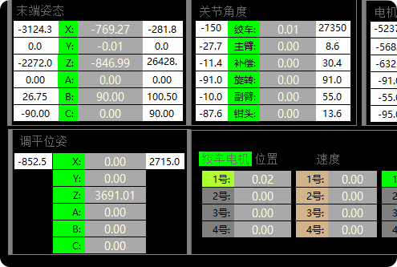
点动提升电机，确保钳头下沿至平台距离为100.5CM
下电，打开提升电机右上角的软限位，点击更新原点，关闭软限位。
